«Мой друг-велосипед!» для учащихся 4 класса

Цели занятия:
Образовательные: познакомить обучающихся с историей создания велосипеда, разнообразием видов велосипедов, ПДД для велосипедистов, с безопасными местами езды на велосипедах.
Развивающие: развитие познавательного интереса посредством применения ИКТ; осознание проблемы опасности для жизнедеятельности при несоблюдении правил дорожного движения; расширение кругозора обучающихся.
Воспитательные: привитие навыков культуры безопасности на дорогах, умения оценивать степень риска на дороге.
Оборудование: компьютер, медиапроектор, экран.
Форма проведения: открытое занятие с применением ИКТ.
Продолжительность: 40 мин.

Класс: 4 класс.
Психологическая поддержка. Учитель и дети стоят, взявшись за руки, и произносят хором.
Мы – умные! Мы – дружные!
Мы – внимательные! Мы – старательные!
Мы отлично учимся! Всё у нас получится!

- Пройдите к своим рабочим местам. Начинаем наше занятие.

Ход занятия.
1. Организационный момент.
Мы с вами снова продолжаем изучать ПДД. Прежде, чем продолжить проведем разминку – минутку безопасности “Что я знаю о правилах поведения на дорогах?” (актуализация имеющихся знаний).

Игра-разминка «Подскажи словечко»
1) Заучи закон простой:
Красный свет зажегся … (стой)
2) Жёлтый скажет пешеходу:
Приготовься к … (переходу )
3) А зеленый впереди
Говорит он всем - … (иди)
4) Кто в большой – большой мороз
Никогда не прячет нос?
Кто ответит без запинки
Как вам улицу найти?
Как дорогу перейти?
На вопрос любой
Вам ответит … (постовой)
5) В школе вы – ученики,
А в театре – зрители,
А в музее, в зоопарке
Все мы – посетители.
А на улицу, коль вышел,
Знай, приятель, наперед:
Всех названий стал ты выше,
Стал ты сразу - … (пешеход)
6) Есть подземный, и надземный,
И похожий есть на зебру.
От машин тебя спасет
Твой помощник ... (переход)
7) И, шагая по дорогам,
Не забудьте, малыши,
Тротуары – пешеходам,
Остальное – для … (машин).
8) И проспекты, и бульвары –
Всюду улицы шумны.
Проходи по тротуару
Только с … стороны (правой)
9) Если едешь ты в трамвае,
А вокруг тебя народ,
Не толкаясь, не зевая
Проходи скорей ….(вперед).

ΙΙ. Основная часть.
Минутка безопасности, нам дала возможность узнать, что же мы знаем о правилах дорожного движения. Дело в том, что мы все чаще узнаем печальную статистику о ДТП с участием детей. Знание правил дорожного движения – одно из основных путей сохранения жизни и здоровья. Молодцы!

А теперь отгадайте мою загадку и подумайте, о чем мы будем сегодня говорить:

Не похож я на коня
А седло есть у меня.
Спицы есть, но они, признаться,
Для вязанья не годятся!
Не будильник, не трамвай
Но звоню я, так и знай! (велосипед)
Ясным утром вдоль дороги
На траве лежит роса.
По дороге едут ноги
И бегут два колеса.
У загадки есть ответ
Это мой …(велосипед)

Проверка Д/З
1) История изобретения велосипеда
- В 1791 году русский изобретатель Кулибин изготовил повозку, два колеса которой с помощью ножных рычагов крутил водитель, стоящий на запятках повозки.
- В 1839 г. шотландец Макмиллан сконструировал двухколесную машину, движимую педалями.
- В 1855 г. Французский механик Пьер Мишо приделал к переднему колесу дрезины пару педалей точно так, как сейчас устанавливают педали в трехколесных детских велосипедах.
- К 1920 г. велосипед стал основным транспортным средством для рабочих, служащих, крестьян, почтальонов и врачей.
- Велосипед – “быстроног”
2) Виды велосипедов:
Велосипедов существует много, и они очень разные:
– дорожный велосипед предназначен для поездок по обычным дорогам. Он удобный, но не очень быстрый. Такой имеется почти у всех ребят;
– шоссейный велосипед – для поездок на дальние расстояния по шоссе, он легкий и быстрый;
– горный велосипед – для поездок по бездорожью, для спуска с гор. Он крепкий и надежный;
– туристический велосипед и складной – удобные для путешествий, которые можно взять с собой, легко сложив его пополам;
– гоночный велосипед – для спортивных велогонок;
тандем – это велосипед для двух или трех человек, с сиденьями для каждого;
– водный велосипед – на нем можно плыть по воде, крутя педали, как на катамаране;
– одноколесный велосипед – нужен в цирке для трюков. Кажется. Что трюкач сидит на самом колесе. А клоунский велосипед ездит и вперед, и назад. На нем смешат публику клоуны в цирке;
– железнодорожный велосипед – это четырехколесная тележка с педалями для движения по рельсам. Такие велосипеды используют на закрытых живописных железнодорожный линиях для развлечения туристов.

3)Устройство велосипеда.

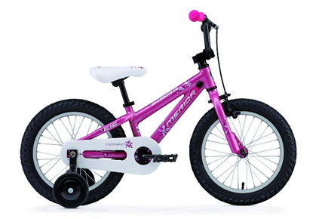

Основная часть велосипеда, к которой крепятся все остальные его части (рама).
Часть велосипеда, изобретенная в древности в Ираке (колесо). Сколько их у велосипеда?
Часть велосипедного колеса (спица).
Часть велосипеда, передающая усилия от ног к колесам (педали).
Сидение велосипеда (седло).
Часть велосипеда, при помощи которой велосипед поворачивает налево или направо (руль).
Водитель велосипеда (велосипедист).

4).Уход за велосипедом.
– Велосипед надо ежедневно осматривать. Обращать внимание на колеса, не спущены ли они. Проверять цепь и спицы, тормоза. Смазывать два раза в сезон машинным маслом.

Чтобы ваш летний отдых прошёл без происшествий, а велосипед стал вашим другом, мы вместе составим правила юного велосипедиста.
Юные велосипедисты, наша игра начинается!
И сейчас, ребята, посмотрим, как вы выполнили своё домашнее задание.
Учитель: Сегодня есть велосипеды на любой вкус – детские, женские, складные, дорожные, спортивные. Но правила безопасности одинаковые для всех велосипедистов.
Эти правила надо твёрдо знать и соблюдать, ведь велосипед — не просто игрушка, а реальное транспортное средство.

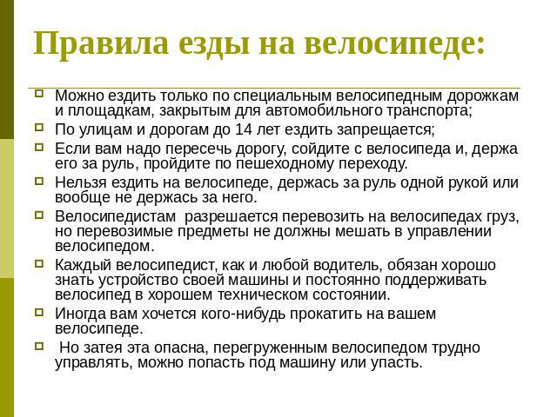

Итак, первое наше правило.
ЗАПОМНИ, а дети продолжают: Велосипед — это вид транспорта)
Учитель: Чтобы избежать неприятностей и травм при поездке на велосипеде, вам предстоит выполнить несколько заданий и составить правила езды на велосипеде. Возьмите свой конверт и выполните задание.
Все команды выполняют задания одновременно.(В это время включаю песню из мульфильма «Кот Леопольд». А потом выступают по очереди.
1)Заданиедля 1 команды. Подберите одежду для велосипедиста. Объясните свой выбор.
(в конверте — рисованные куклы девочек и мальчиков и различные виды одежды)
Учитель: Какое правило мы можем вывести из выступления команды 1?
(на доске появляется слово ОДЕВАЙСЯ, а дети говорят: «Для езды на велосипеде по-спортивному»)
2)Задание для 2 команды. Велосипедист – ваш ровесник, выберите для него места катания.
(в конверте карточки со словами: ДОРОГА, СТАДИОН, ДВОР, ТРОТУАР, ГАЗОН, ПАРК)
Учитель: Выводим следующее правило.
(на доске появляется слово КАТАЙСЯ, а дети говорят: «На велосипеде на стадионе, в парке, во дворе»)
3)Задание для 3 команды. Из этих дорожных знаков выберите те, которые предназначены для велосипедистов. Дайте им характеристику. (в конверте знаки «Велосипедная дорожка», «Движение велосипедистов запрещено», «Движение запрещено»)
Учитель: Ещё одно правило!
(на доске появляется слово ВЫУЧИ, а дети говорят: «Дорожные знаки велосипедиста»)

4)Ситуация 1. Вы катаетесь на велосипеде и видите старого друга. Он стоит на другой стороне улицы, радостно машет рукой и кричит: «Езжай сюда, будем кататься в моём дворе!» Ваши действия? Объясните их.
5)Ситуация 2. Вы катаетесь на велосипеде. К вам подходит одноклассница и просит: «Покатай меня, пожалуйста, на велосипеде!» Ваш ответ, ваши действия? Объясните их.
6)Ситуация 3. Ваш друг катается на велосипеде. Он решил показать вам своё мастерство, отпустил руки с руля, снял ноги с педалей. Чем может закончиться такая езда?
(Ребята готовятся в командах, потом рассказывают о своей ситуации)
Учитель: Какой же пункт мы можем добавить к нашим правилам?
(на доске появляется слово ЗАПРЕЩАЕТСЯ, а дети говорят: «Перевозка пассажиров, езда по дороге и пересечение дорог, езда «без рук и ног»»)
Учитель: Итак, ребята, давайте вспомним ещё раз все правила, которые мы вывели.

до 14-летнего возраста нельзя ездить на велосипеде по дорогам и улицам.
ЗНАЙ: Велосипед — это вид транспорта
ОДЕВАЙСЯ: Для езды на велосипеде по-спортивному
КАТАЙСЯ: На велосипеде на стадионе, в парке, во дворе
ВЫУЧИ: Дорожные знаки велосипедиста
ЗАПРЕЩАЕТСЯ: Перевозка пассажиров, езда по дороге и пересечение дорог, езда «без рук и ног»

Задача 1.
Два мальчика и три девочки вышли из школы. Когда они подошли к пешеходному переходу, зеленый сигнал уже начал мигать. Мальчики побежали через дорогу бегом, а девочки остались дожидаться следующего сигнала.
Сколько ребят правильно перешли дорогу?

Задача 2.
Семеро ребят играли в мяч на проезжей части дороги. Двое ушли домой. Остальные остались играть на дороге.
Сколько ребят поступили правильно?

ΙΙΙ. Заключительная часть. Рефлексия: “Экзамен для велосипедистов”

1. Что является отличительным признаком велосипеда от других транспортных средств?
Количество колес.
Отсутствие какого-либо двигателя
Масса
2. Управлять велосипедом при движении по дорогам разрешается лицам не моложе:
12 лет
14 лет
8 лет
16 лет
3. Является ли пешеходом лицо, везущее велосипед по дороге?
Да
Нет, он водитель.
4. Разрешается ли перевозить пассажиров на велосипеде?
Да
Нет
Да, только ребенка в возрасте до 7 лет на дополнительном сиденье, оборудованном надежными подножками.

5. Должен ли велосипедист хорошо знать устройство велосипеда?
Да
Нет
6. Можно ли перегружать велосипед?
Можно
Нельзя
7. Должен ли велосипедист осуществлять уход за велосипедом
Не обязательно
Иногда
Да должен
8.Где можно кататься на велосипеде в возрасте до 14 лет?
Парк, дорога, тротуар
Стадион, газон
Двор, стадион, парк
9. Если имеется рядом велосипедная дорожка, можно ли ехать по дороге?
Можно
Нельзя

Ответы. 1-2; 2-2; 3-1; 4 -3; 5-1; 6-2; 7-3; 8-3; 9-2 (СЛАЙД № 21)

Вывод: Ребята помните! Велосипед – удобный и очень распространенный вид транспорта для передвижения. Но это и опасный вид транспорта, если не соблюдать культуру безопасности на дороге. Поэтому к велосипедистам предъявляются повышенные требования в части знания правил дорожного движения. Помните эти правила, соблюдайте и вы не будете виновниками дорожно-транспортных происшествий.
В заключение нашего занятия посмотрим небольшие мультфильмы «Смешарики»
(Приложения: мульфильмы «Где кататься», «гонки с препятствиями»)

Мой друг-велосипед!

ЗНАЙ
ОДЕВАЙСЯ
КАТАЙСЯ
ВЫУЧИ
ЗАПРЕЩАЕТСЯ

